Алгоритм формирования решений по составам партий данных i’-го типа в окрестности 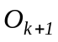 на основе решений в окрестности 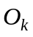 следующий:
1) инициализация значений параметров 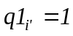, 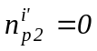, 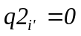, 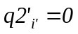, 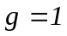;
2) инициализация номера партии , состав которой будет изменяться, значением 2 (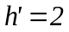);
3) модификация значения 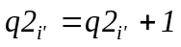; для -ой партии -го типа увеличение количества данных на 1; формирование решения по составам партий (строки 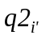 матрицы 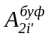): 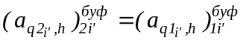(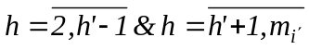),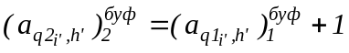, 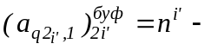 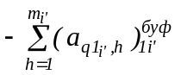; 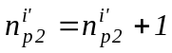;
4) выполняется задание значения параметра j=1 (j–значение шага изменения номера партии h’) и реализуется переход на шаг 5;
5) осуществляется проверка условия 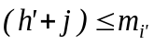; при реализуется проверка условия формирования решения по составам партий -го типа в виде 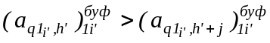 (в соответствии с Теоремой 2); если условие не выполняется, тогда реализуется переход на шаг 6; при выполнении условия существует возможность формирования дополнительного решения по составам партий данных i’-го типа, тогда 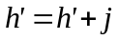, осуществляется переход на шаг 3;
6) в случае выполнения условия 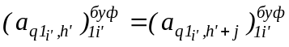 (в соответствии с Теоремой 2) при модификации (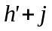)-ой партии будет получено решение, дублирующее полученные ранее; осуществляется модификация параметра j=j+1; выполняется переход на шаг 5;
7) проверка выполнения условия 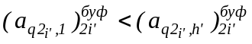 (при заданном количестве партий 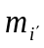); в случае выполнения этого условия сформированное в виде строки 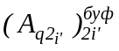 матрицы решение не интерпретируется (в соответствии с Теоремой 1), тогда 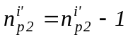; реализуется переход к шагу 5 (переход к формированию новых решений в окрестности 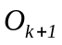 на основе решения из окрестности 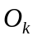, хранимого в матрице 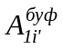);
8) при выполнении 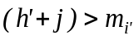 сформированы все возможные решения (хранящиеся в матрице ) с использованием одного решения с индексом 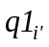 (-ой строки 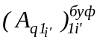 матрицы ); переход на шаг 8;
9) модификация текущего значения – индекса решения, хранимого в матрице (осуществляется переход к следующему решению в окрестности , на основании которого могут быть сформированы составы партий данных): 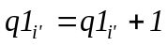, если 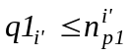 (рассмотрены не все решения из окрестности , хранимые в матрице ), тогда реализуется переход на шаг 2; в случае выполнения условия 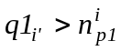 все решения, хранимые в матрице , находящиеся в окрестности текущего локально оптимального решения, использованы для формирования решений, находящихся в окрестности , хранимых в матрице ; выполняется переход на шаг 10;
10) при 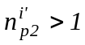 выполняется сравнение решений, хранимых в матрице , с точки зрения дублирования ими друг друга (процедура сравнения предполагает формирование копии матрицы , в копии матрицы упорядочивание элементов в каждой -ой строке (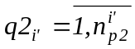) по убыванию значений элементов, поэлементное сравнение каждой -ой строки (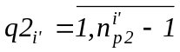) с другими 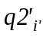-ыми строками (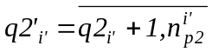), удаление из матрицы строк с индексами , которые соответствуют строкам в копии матрицы , дублирующим рассматриваемую -ю строку в копии ; при удалении q2’-ой строки из матрицы реализуется изменение ); в результате повторяющиеся решения из матрицы удалены, остальные решения, хранящиеся в этой матрице (за счет ее дублирования в процедуре сравнения), остались без изменения; инициализация значений 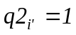 ; 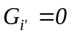; при 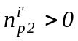 осуществляется переход на шаг 12;
11) реализация проверки условия ; при не сформированы новые решения в окрестности 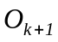, которые могут быть более эффективными, чем рассматриваемое локально оптимальное решение A(s), т.е. не сформирована окрестность локально оптимального решения, выполняется переход на шаг 17;
12) рассмотрение решений по составам партий данных i’-го типа, находящихся в окрестности текущего локально оптимального решения, с точки зрения их эффективности; для этого выполняется инициализация i’-ой строки матрицы А’ решением по составам партий данных, хранимым в -ой строке матрицы :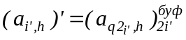 (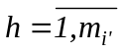); передача сформированного решения 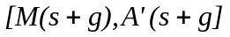 на второй уровень для определения составов групп партий (при этом исходное локально оптимальное решение A(s) не изменяется);
13) получение со второго уровня иерархии эффективного решения по составам комплектов, формируемых из данных, обрабатываемых в группах, в виде матрицы 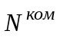, использование решения для вычисления значения критерия 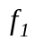 (значения 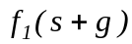);
14) для сформированного решения [M(s+g),A’(s+g)] вычисление левого (либо правого) дискретного градиентов 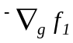 (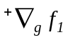); вычисление 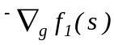 (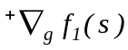) выполняется по формулам [2]: а) 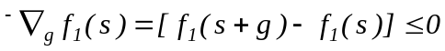; б) 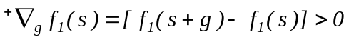;
15) при выполнении условия 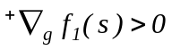 сформированное решение [M(s+g), A’(s+g)] не является более эффективным (при минимизации критерия ), чем решение 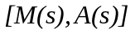(для количества партий ); осуществляется модификация значения ; если 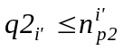 (т.е. рассмотрены не все решения, находящиеся в окрестности ), тогда осуществляется модификация индекса шага алгоритма g=g+1, реализуется переход на шаг 12 (переход к анализу эффективности следующего решения из окрестности ); если 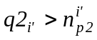, тогда выполняется переход на шаг 17;
16) если для текущего рассматриваемого решения по составам партий (-ой строки матрицы ) реализуется 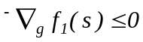, тогда выполняется сравнение значения с максимальным значением 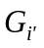 градиента, достигаемым в рассматриваемой окрестности (для данных i’-го типа); если 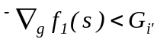, тогда текущее решение по составу партий i’-го типа данных является наилучшим среди рассмотренных решений из окрестности , индекс решения (строки матрицы ) сохраняется: 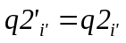, модификация значения : 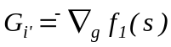; реализуется переход к следующему решению в окрестности , для этого ; если (рассмотрены не все сформированные решения, находящиеся в окрестности ), тогда g=g+1 и реализуется переход на шаг 12 (переход к анализу эффективности следующего решения из окрестности ); если (рассмотрены все решения по составам партий данных i’-го типа, находящиеся в окрестности ), тогда выполняется переход на шаг 17;
17) останов алгоритма.

